Отчет по лабораторной работе №5

Модель хищник-жертва - вариант 13

Дорофеева Алёна Тимофеевна НПИбд-01-20

Содержание

1 Цель работы 1

2 Задание 1

3 Выполнение лабораторной работы 1

3.1 Теоретические сведения 1

3.2 Задача 2

4 Выводы 5

Список литературы 5

# 1 Цель работы

Изучить модель хищник-жертва.

# 2 Задание

1. Построить график зависимости $x$ от $y$ и графики функций $x\left(t\right)$, $y\left(t\right)$
2. Найти стационарное состояние системы

# 3 Выполнение лабораторной работы

## 3.1 Теоретические сведения

В данной лабораторной работе рассматривается математическая модель системы «Хищник-жертва».

Рассмотрим базисные компоненты системы. Пусть система имеет $X$ хищников и $Y$ жертв. И пусть для этой системы выполняются следующие предположения: (Модель Лотки-Вольтерра) 1. Численность популяции жертв и хищников зависят только от времени (модель не учитывает пространственное распределение популяции на занимаемой территории) 2. В отсутствии взаимодействия численность видов изменяется по модели Мальтуса, при этом число жертв увеличивается, а число хищников падает 3. Естественная смертность жертвы и естественная рождаемость хищника считаются несущественными 4. Эффект насыщения численности обеих популяций не учитывается 5. Скорость роста численности жертв уменьшается пропорционально численности хищников:

$$\left\{\begin{matrix}\frac{dx}{dt}=-ax\left(t\right)+by\left(t\right)x\left(t\right) \\ \frac{dy}{dt}=cy\left(t\right)-dy\left(t\right)x\left(t\right)\end{matrix}\right.$$

Параметр $a$ определяет коэффициент смертности хищников, $b$– коэффициент естественного прироста хищников, $c$– коэффициент прироста жертв и $d$– коэффициент смертности жертв

В зависимости от этих параметрах система и будет изменяться. Однако следует выделить одно важное состояние системы, при котором не происходит никаких изменений как со стороны хищников, так и со стороны жертв. Это, так называемое, стационарное состояние системы. При нем, как уже было отмечено, изменение численности популяции равно нулю. Следовательно, при отсутствии изменений в системе $\frac{dx}{dt}=0,\frac{dy}{dt}=0$

Пусть по условию есть хотя бы один хищник и хотя бы одна жертва: $x>0,y>0$ Тогда стационарное состояние системы определяется следующим образом:

$$x_{0}=\frac{a}{b},y_{0}=\frac{c}{d}$$

## 3.2 Задача

Вариант 13.

Для модели «хищник-жертва»:

$$\left\{\begin{matrix}\frac{dx}{dt}=-0.41x\left(t\right)+0.039y\left(t\right)x\left(t\right) \\ \frac{dy}{dt}=0.51y\left(t\right)-0.019y\left(t\right)x\left(t\right)\end{matrix}\right.$$

Постройте график зависимости численности хищников от численности жертв, а также графики изменения численности хищников и численности жертв при следующих начальных условиях: $x_{0}=7,y_{0}=9$ Найдите стационарное состояние системы.

Код на Julia

using Plots  
using DifferentialEquations  
  
x0 = 7  
y0 = 9  
u0 = [x0; y0]  
  
t0 = 0  
tmax = 100  
t = collect(LinRange(t0, tmax, 1000))  
tspan = (t0, tmax)  
  
a = 0.41  
b = 0.039  
c = 0.51  
d = 0.019  
  
function f(dy, y, p, t)  
 dy[1] = -a*y[1] + b*y[1]*y[2]  
 dy[2] = c*y[2] - d*y[1]*y[2]  
end  
  
prob = ODEProblem(f, u0, tspan)  
sol = solve(prob, saveat=t)  
  
# plot(sol)  
# savefig("1.png")  
  
plot(sol, vars=(1, 2))  
savefig("pha1.png")

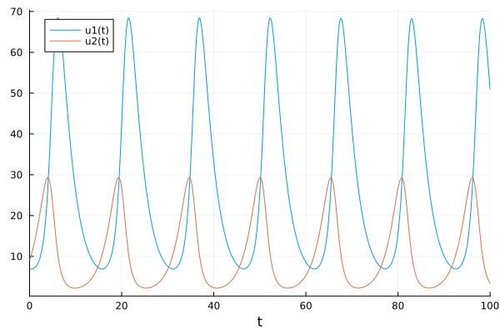

График численности жертв и хищников от времени

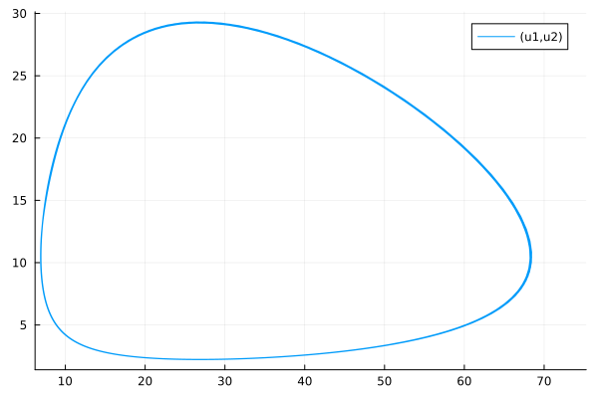

Фазовый портрет численности хищников от численности жертв

Код на OpenModelica

model lab5  
Real x(start=7);  
Real y(start=9);  
  
parameter Real a = 0.41;  
parameter Real b = 0.039;  
parameter Real c = 0.51;  
parameter Real d = 0.019;  
  
equation  
 der(x) = -a*x + b*x*y;  
 der(y) = c*y - d*x*y;  
end lab5;

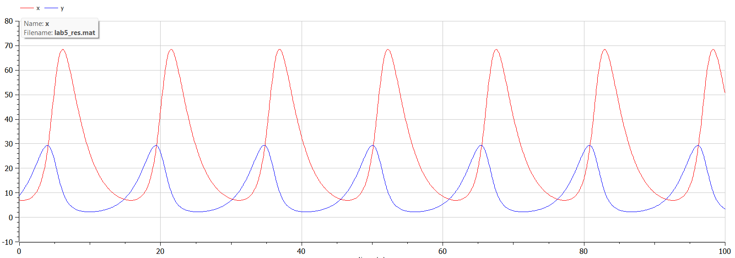

График численности жертв и хищников от времени

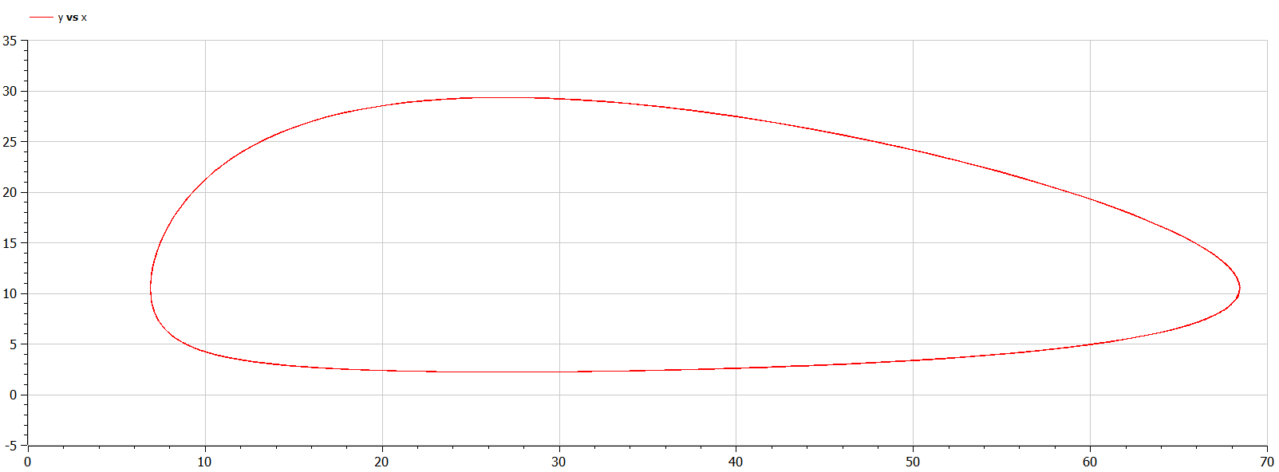

Фазовый портрет численности хищников от численности жертв

Стационарное состояние

$$x_{0}=\frac{a}{b}=10.513$$

$$y_{0}=\frac{c}{d}=26.84$$

# 4 Выводы

В ходе выполнения лабораторной работы была изучена модель хищник-жертва и построены графики.

# Список литературы

1. [Модель Лотки-Вольтерры](https://math-it.petrsu.ru/users/semenova/MathECO/Lections/Lotka_Volterra.pdf)
2. [Биология математическая](http://www.library.biophys.msu.ru/MathMod/BM.HTML)